До школы ребёнок должен играть.

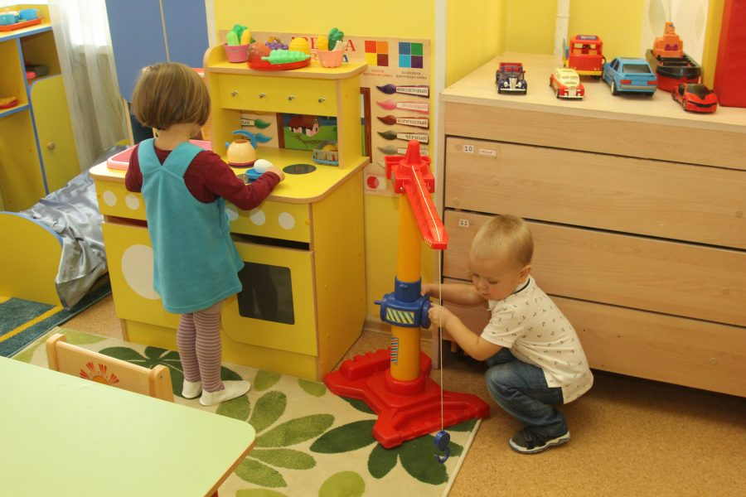 Сегодня большинство педагогов и родителей убеждены: дошкольников необходимо готовить к поступлению в школу, чтобы у них легче прошла адаптация.
Существуют два вида адаптации: физическая и психологическая. Примером физической адаптации является климатическая, когда организм человека привыкает к новым условиям просто от длительного пребывания в этих условиях. Психологическая адаптация происходит только в том случае, если ребёнок может в новых условиях удовлетворять существующие у него потребности, в первую очередь в безопасности, любви (хорошем отношении к нему), общении, развитии, включающем познание.
Существует мнение, что детей надо заранее обучить простейшим школьным знаниям и навыкам (чтение, письмо, счёт), чтобы в школе им было легче. Но когда в первом классе ученика начинают по второму – третьему разу (если помимо детского сада ребёнка водили на подготовительные занятия в группу при школе) учить читать и считать, он уже не воспринимает этот материал как новый и не слушает учителя на уроке. Это естественная детская возрастная реакция на отсутствие новизны. Получается, что ребенок не умеет нормально читать и считать, но и не учится, поскольку ему кажется, что его этому уже научили.
Отсутствие новизны в учебном материале приводит к тому, что первоклассник теряет интерес к учёбе. И даже когда начинается действительно новый материал, он уже настолько привык «отсутствовать на уроке», что пропускает всё мимо ушей. А если до школы ребенок научился неправильно читать и писать, то переучивать его очень сложно.
В чем же проявляется неготовность ребенка к обучению в школе?
Во-первых, по указанной выше причине ребенку не интересно учиться. Он может, конечно, выполнять задания по каким – то другим мотивам (из страха наказания или наоборот, желания получить похвалу), но доказано, что эти мотивы не являются по – настоящему эффективными для прочного овладения знаниями, а, главное не побуждают ребенка к самостоятельному учению.
Во-вторых, ребенок не может самостоятельно выполнять уроки. Надо до школы воспитывать самостоятельность, желание самостоятельно овладевать новым. Сформированная позиция ученика гораздо важнее, чем заранее полученные азы школьной премудрости.
В-третьих, современные первоклассники очень плохо умеют думать. А как без этого учиться?
В-четвертых, современные семилетки плохо говорят на родном языке и понимают смысл прочитанного (воспринятого на слух) текста, что существенно затрудняет процесс обучения. Чтобы решить задачу, ее сначала надо прочесть и понять. Чтобы написать изложение, надо понять, о чём текст. Чтобы выучить (а не вызубрить) любой учебный материал, его надо понять.
В-пятых, начиная учиться в школе, очень многие дети не умеют работать по образцу и по правилу. А на этом строится все обучение в первом классе.
В-шестых, у детей плохо развита мелкая моторика руки, что серьёзно затрудняет обучению письму из–за быстрого утомления пальцев и мышечных спазмов.
В-седьмых, из–за длительного сидения на дошкольных занятиях в неправильных позах и малой подвижности у ребят начинается ранний сколиоз.
Поэтому, до школы ребенок должен играть. Игра в психологии рассматривается как ведущая деятельность дошкольного возраста.
Сюжетно – ролевые игры способствуют развитию умения воспроизводить образец, умения думать, развитию фантазии и воображения, лежащих в основе теоретического мышления.
Игры с правилами способствуют развитию умения работать по правилу.
Через дидактическую игру дети получают определённые знания в интересной для них форме.
Большое внимание надо уделять чтению детям художественной и научно-популярной литературы. Это способствует овладению нормами литературной речи, развитию способности (в дальнейшем) у школьников способности понимать текст.

